2019年 8月 8日
会員 各位
公益社団法人日本技術士会中国本部 本部長 大田 一夫
農業／森林／水産部会 部会長 峯岡 静彦
公益社団法人 日本技術士会 中国本部 農業/森林/水産部会主催
2019年度 農業/森林/水産部会 例会・講演会のご案内

拝啓 時下益々ご清祥のこととお慶び申し上げます。平素より当本部の活動に、ご理解・ご協力を賜り、厚く御礼申し上げます。
この度、「2019年度農業/森林/水産部会例会及び講演会」を2019年9月7日（土）に開催いたしますので、ご案内申し上げます
講演会・懇親会へは部会員以外の技術士の方、および一般市民の方にも参加していただけます。時節柄、ご多忙のこととは存じますが、皆様お誘いあわせのうえ、多数ご参加くださいますようご案内申し上げます。お手数とは存じますが、下記申込書にて、来たる2019年9月5日（木）迄にFAXまたはメール送信可能な方は、事務局事務の省力化のため、中国本部ホームページ(http://www.ipej-chugoku.jp/)の「Web申込みはこちら」か、中国本部からの開催案内メールの返信メールでお申込み下さい｡
また、講演会終了後、ささやかではございますが、懇親会を開催いたします。こちらも情報交換の場として奮ってご参加ください。
敬具
記

１．主 催：公益社団法人 日本技術士会中国本部 農業／森林／水産部会（以降、「農林水産部会」と称す）
２．日 時：2019年9月7日（土）13：00～17：20
13：00～13：45【部会例会】農林水産部会員が対象 ＜会場受付開始：12:40＞
13：55～17：20【講 演 会】会員及び非会員・一般・学生が対象 ＜会場受付開始：13:45＞
３．場 所： ①会場（広島会場）：日本技術士会中国本部第３ウエノヤビル 広島市中区鉄砲町１番20号
部会例会/講演会：6階コンファレンススクエアM+、懇親会：6階 中国本部会議室
②岡山会場と鳥取会場にてSkype中継を行います。（添付の「地域会場」をご参照）
４．次 第： （講演の間に10分程度の休憩時間を設けます）
【部会例会】 （部会員対象）
13：00～13：45 農林水産部会例会
【講 演 会】 (会員及び非会員・一般・学生を対象)
13：45～13：55 講演会受付
13：55～14：00 開会挨拶 中国本部 農林水産部会長 峯岡 静彦
14：00～15：00 講演 1 「30年豪雨災害からの農地・農業用施設の復旧とため池対策」
講師： 広島県農林水産局 基盤整備部長 高田善雄氏（技術士：農業/建設）
15：10～16：10 講演 2 「農林水産と材料のつながり」
講師： 公益社団法人 日本技術士会中国本部
化学/繊維/金属部会 副部会長 川本明人氏（技術士：金属）
16：20～17：20 講演 3 「腸内細菌と健康とのかかわり〜乳酸菌の予防医学への貢献」
講師： 広島大学 大学院医系科学研究科 特任准教授 野田正文氏
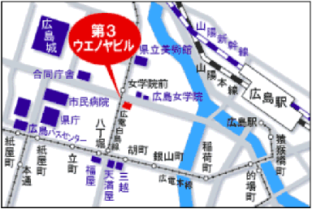
17：20～17：25閉会挨拶 中国本部 農林水産副部会長 増田 愼太郎
17：30～19：00 懇親会 中国本部6階会議室にて
５. 定員・対象・参加費・ＣＰＤ
(1)定員 ５０人
(2)対象 会員及び技術士、一般参加者を歓迎します。
(3)参加費 会員500円、非会員1,000円
※懇親会参加費：別途1,500円
(4)ＣＰＤ 参加者には日本技術士会から3時間の参加票を発行します。
6．申し込みについて
（1）締め切り ：2019年9月5（木）（定員になり次第締め切ります。）
広島市中区鉄砲町１番２０号（広電白島線女学院前駅より徒歩２分）
（2）申し込み先 ：公益社団法人日本技術士会 中国地域本部
事務局 勝田
電 話：082-511-0305 FAX：082-511-0309 E-mail:ipej-hiro@rapid.ocn.ne.jp

2019年度 農業／森林／水産部会
部会例会・講演会・懇親会 参加申込書
2019年９月7日
主催：公益社団法人日本技術士会中国本部
申込ＦＡＸ番号：０８２－５１１－０３０９
※メール送信可能な方は、事務局の省力化のため、メールによる申込をお願いします。

下記の通り申し込みます

岡山会場、鳥取会場にてSkype中継をします。詳細は「地域会場」案内をご参照ください。

(下記に■(または☑)ください)

・部会例会：参加【□広島会場、□岡山会場、□鳥取会場】 □不参加（農林水産部会員 対象)
・講 演 会：参加【□広島会場、□岡山会場、□鳥取会場】 □不参加（会員、一般市民、学生の方対象）
・懇 親 会：参加【□広島会場のみ】 □不参加（会員、一般市民、学生の方対象）

 | 氏名 |  | 資格(注1) | 区分(注2)
申込者 |  |  | □技術士 □修習技術者  □その他 | (技術士の方のみ)  □会員 □非会員
技術部門  (注3)  ※複数選択可 | □機械 □船舶･海洋 □航空･宇宙 □電気電子 □化学 □繊維 □金属  □資源工学 □建設 □上下水道 □衛生工学 □農業 □森林 □水産  □経営工学 □情報工学 □応用理学 □生物工学 □環境 □原子力･放射線  □総合技術監理
勤務先
連絡先 | E-mail |  |  | □会社 □自宅
連絡先 | ＦＡＸ |  |  | □会社 □自宅
連絡先 | ＴＥＬ |  |  | □会社 □自宅
- 資格は該当するものに■(または☑)を入れる。
- 区分で会員とは日本技術士会会員を指し、該当するものに■(または☑)を入れる。
- 技術部門は技術士か修習技術者のみ、該当するものに■(または☑)を入れる。
- 連絡先は(会社・自宅)のうち、該当するものに■(または☑)を入れ、E-mail等を記入。
- 同行者がいる場合は下記に記入。
- この個人情報は、本行事の参加申込み以外には使用しません。

 | 氏名 | 資格(注1) | 区分(注2)
同行者 |  | □技術士 □修習技術者  □その他 | (技術士の方のみ)  □会員 □非会員
同行者 |  | □技術士 □修習技術者  □その他 | (技術士の方のみ)  □会員 □非会員
 |  | □技術士 □修習技術者  □その他 | (技術士の方のみ)  □会員 □非会員
問合せ先：〒730-0017 広島市中区鉄砲町1-20第3ウエノヤビル6階
公益社団法人日本技術士会 中国本部
TEL:082-511-0305 FAX:082-511-0309 E-mail：ipej-hiro@rapid.ocn.ne.jp
岡山会場
地域会場
株式会社チェリーコンサルタント 岡山支社
岡山市北区今3丁目2-37 TEL.096-243-1670
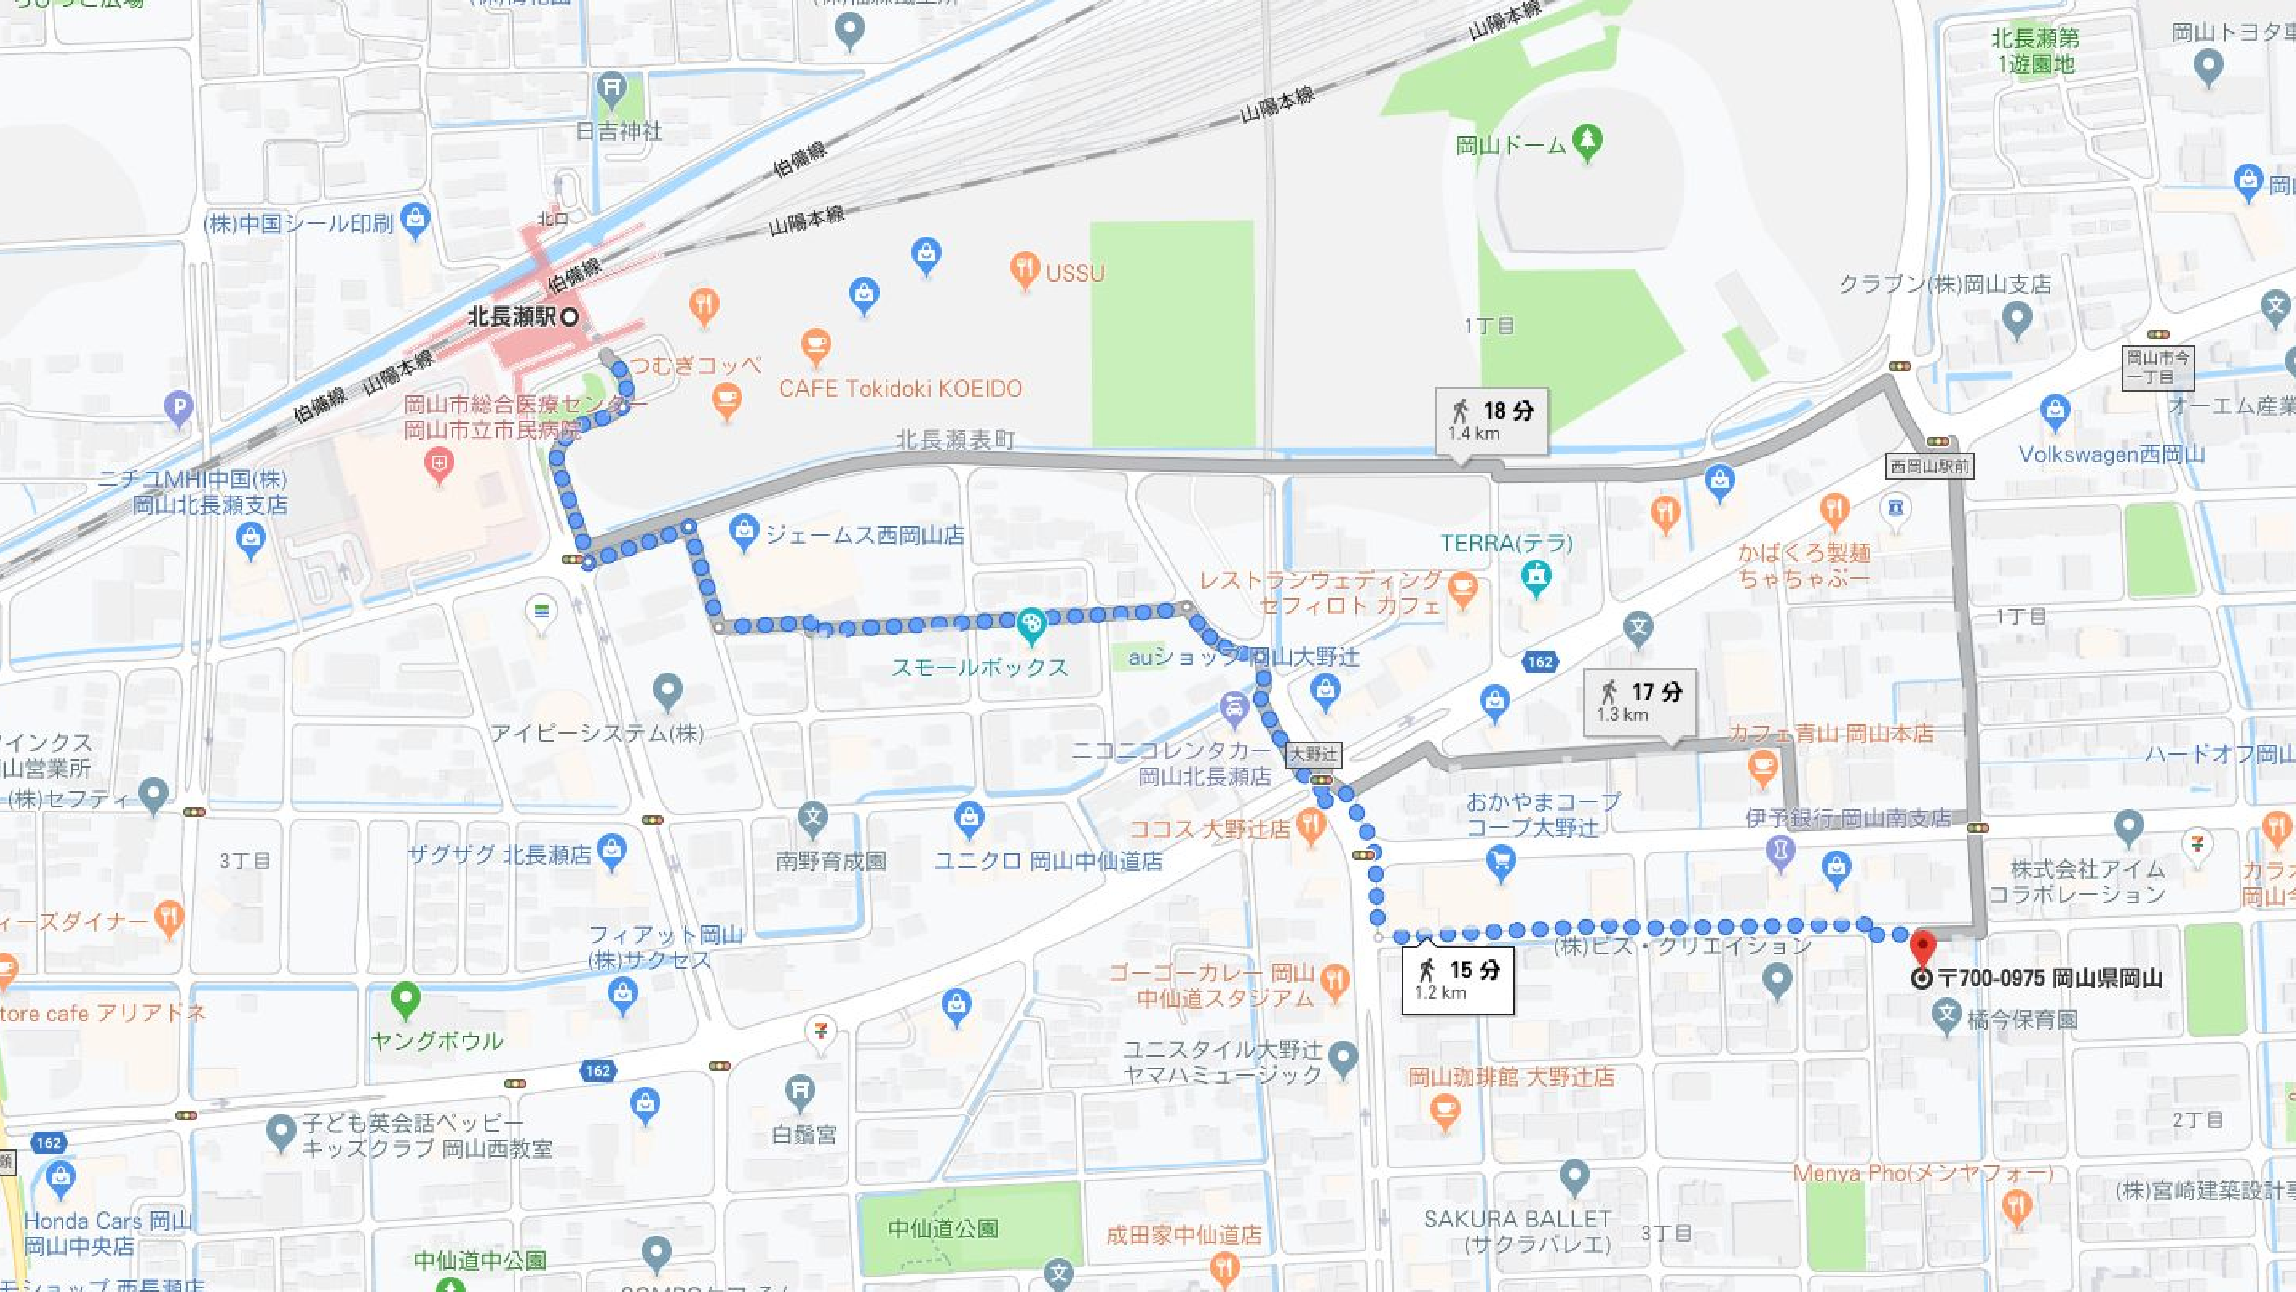

岡山会場
㈱チェリーコンサルタント 岡山支社

北長瀬駅南口より1.2km（徒歩 約15分）
※専用駐車場はございませんので、公共交通機関等をご利用ください。
連絡担当者：原 保彦、 hara.yasuhiko@cherry-c.co.jp
受信メール：web-okayama@ipej-chugoku.jp

鳥取会場
サンイン技術コンサルタント株式会社 鳥取支店
鳥取市若葉台南1丁目11番地 TEL.0857-38-6111
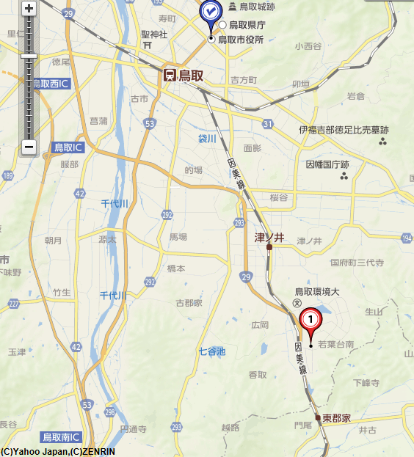

ウエスコ
ウエスコ
鳥取会場
サンイン技術コンサルタント（株）

アクセス：鳥取駅より南へ車で約20分（※専用駐車場あります）

連絡担当者：伊藤 徹、 t.ito@sanin-gc.co.jp

受信メール：web-tottori@ipej-chugoku.jp

